Приложение № 1
К Порядку (п.3)
к ПРИКАЗУ МИНИСТЕРСТВА ОБОРОНЫ
РОССИЙСКОЙ ФЕДЕРАЦИИ от 14.10.2021г. № 605

П А С П О Р Т
воинского захоронения на территории Российской Федерации
(другого государства)

Российская Федерация, 61:21:0110301:218 , 10 м на юго -восток от пер.Огородный ,д.3 , х. Криничный , Большекирсановское сельское поселение, Матвеево- Курганский район, Ростовская область __________________________________________________
(страна, кадастровый номер земельного участка или иной государственной учетный номер
(при наличии), адрес(при наличии) или местоположение)

- Место и дата захоронения

10 м на юго -восток от пер.Огородный ,д.3 , х. Криничный ,Большекирсановское сельское поселение Матвеево- Курганский район Ростовская область , 1943 год____
(место, дата захоронения(создания);если на кладбище или в могиле погребены останки воинов в порядке перезахоронения, то указывается, откуда и когда они перезахоронены)

- Вид захоронения

Братская могила _________________________________________
(вид захоронения; период истории России, к которому относится захоронение; если захоронением является воинское кладбище или воинский участок кладбища, то указывается количество находящихся на нем братских и индивидуальных могил)
- Размеры захоронения и его состояние

Размеры захоронения 5,8х5,4м . Состояние «Хорошее »
(ширина и длина кладбища, воинского участка кладбища или отдельных могил, наличие и тип ограждения, состояние захоронения(хорошее, удовлетворительное, аварийное)
- Краткое описание памятника (надгробия), захоронения

Памятник представляет собой скульптуру солдата в шинели и плащпалатке ,с автоматом ППШ на плече, высотой 3 м. Голова солдата без головного убора , наклонена вниз.(скорбит) В левой руке ,изогнутой в локте ,каска. В правой руке сжимает лавровую ветвь. Скульптура расположена на постаменте высота которого 1,8 м ,ширина 1,3 м ,длина 1,3м. Выполнена из черной мраморной плитки . На передней части постамента расположена табличка 1,2 х 0,6 м с высеченными именами погибших . Постамент расположен на площадке размерами 5,8 х5,4 м. Площадка вымощена тротуарной плиткой ,по периметру установлен бортовой камень.

(краткое описание, размеры, материал, из которого он изготовлен, дата установки, фамилия и инициалы автора, техническое состояние памятника, также сообщается о наличии мемориального сооружения, содержащего «Вечный огонь» или «Огонь памяти», другие сведения)

- Количество захороненных

Всего | В том числе
 | известных | неизвестных
74 | 74
(общее количество захороненных, в том числе (при наличии данных) отдельно военнослужащих ,партизан, участников движения сопротивления, военнопленных, воинов-интернационалистов)
- Сведения о захороненных
№ п/п | Должность подразделение  /воинская часть | Воинское  звание | Фамилия  имя ,  отчество  (при наличии). | Дата рождения | Дата гибели (смерти ) | Место захоронения на кладбище, участке кладбища | Откуда перезахоронен
1 |  | красноармеец | Абдулаев Абиш |  | 30.03.1943
2 |  | гв.красноармеец | Абдулматов Латыф | 1918 | 21.08.1943
3 |  | красноармеец | Авазов Михаил |  | 05.04.1943
4 |  | гв.красноармеец | Ашурматов Магруф | 1919 | 28.08.1943
5 |  | красноармеец | Бабенко Павел Лукич | 1925 | 22.08.1943
6 |  | рядовой | Баксентов Джунус |  | 05.08.1943
7 |  | гв.ефрейтор | Бардаев Сергей Никитович | 1907 | 28.08.1943
8 |  | красноармеец | Басалаев Иван Филиппович |  | 22.03.1943
9 |  | тех.интендант | Белый Борис Михайлович | 1905 | 19.07.1943
10 |  | красноармеец | Беляков В.В. |  | 11.04.1943
11 |  | красноармеец | Бендерсков Андрей Васильевич | 1908 | 08.01.1942
12 |  | рядовой | Бодачвадзе Шалико |  | 08.07.1943
13 |  | гв.сержант | Брехунов Василий Иванович | 1925 | 27.08.1943
14 |  | старшина | Валов Александр Пантелеевич |  | 27.07.1943
15 |  | лейтенант | Величкин Иван Петрович |  | 26.06.1943
16 |  | рядовой | Вердеев Иса Зеленович |  | 10.04.1943
17 |  | рядовой | Вешканов Василий Васильевич |  | 25.08.1943
18 |  | красноармеец | Волченков Владимир Федорович | 1893 | 02.04.1943
19 |  | сержант | Дворянинов Сергей Гаврилович |  | 00.08.1943
20 |  | красноармеец | Дегтярь Николай Владимирович | 1919 | 18.06.1943
21 |  | сержант | Джумаев Дурды |  | 30.07.1943
22 |  | красноармеец | Дураков Георгий Данилович | 1918 | 15.07.1943
23 |  | красноармеец | Дякин Василий Сидорович |  | 31.05.1943
24 |  | красноармеец | Дячков Александр Николаевич |  | 05.06.1943
25 |  | красноармеец | Жадан Алексей Никитович |  | 21.04.1942
26 |  | рядовой | Железняков Иван Трофимович |  | 25.08.1943
27 |  | рядовой | Зотов Михаил Михайлович | 1913 | 21.02.1943
28 |  | рядовой | Касторных Митрофан Ефимович |  | 25.03.1943
29 |  | рядовой | Кливлев Сафар |  | 25.06.1943
30 |  | рядовой | Кобзарев Георгий Илларионович |  | 22.08.1943
31 |  | мл.лейтенант | Кожушко Борис Михайлович |  | 22.03.1943
32 |  | ст.сержант | Козлов Михаил Трофимович | 1912 | 16.06.1943
33 |  | красноармеец | Коровайный Андрей Константинович | 1911 | 14.07.1943
34 |  | ст.лейтенант | Королев Андрей Павлович | 1920 | 01.03.1943
35 |  | рядовой | Кошкин Виктор Кузьмич | 1925 | 30.06.1943
36 |  | красноармеец | Кралик Степан Степанович | 1924 | 20.08.1943
37 |  | рядовой | Кретов Александр Михайлович | 1914 | 25.02.1943
38 |  | ст.сержант | Кривицкий Владимир Васильевич | 1923 | 22.03.1943
39 |  | красноармеец | Кузенков Иван Ермолаевич | 1923 | 17.03.1943
40 |  | красноармеец | Лопатько Петр Васильевич | 1904 | 14.06.1943
41 |  | мл.сержант | Мазуров Николай Павлович |  | 21.08.1943
42 |  | мл.лейтенант | Макеев Григорий Иванович |  | 02.08.1943
43 |  | рядовой | Мамаджанов Икрам |  | 29.03.1943
44 |  | ст.сержант | Машуровский Владимир Иванович | 1920 | 30.06.1943
45 |  | мл.лейтенант | Мехоношин Александр Федорович |  | 03.08.1943
46 |  | рядовой | Молдобаев Сабур (Савера) |  | 15.06.1943
47 |  | красноармеец | Морус Григорий Васильевич |  | 09.04.1943
48 |  | рядовой | Некрасов Андрей Николаевич |  | 16.05.1943
49 |  | рядовой | Ноздрачев Дмитрий Демьянович | 1902 | 02.07.1943
50 |  | рядовой | Ночербаев Асылкожон |  | 06.06.1943
51 |  | рядовой | Олейников Николай Васильевич |  | 11.04.1943
52 |  | красноармеец | Орлов Григорий Тихонович | 1910 | 13.06.1943
53 |  | сержант | Петренко Алексей Петрович |  | 22.03.1943
54 |  | сержант | Петрухин Петр Иванович |  | 27.08.1943
55 |  | рядовой | Пинегин Инокентий Инокентьевич |  | 02.08.1943
56 |  | красноармеец | Полонский Н.И. |  | 10.10.1943
57 |  | красноармеец | Попов Георгий Георгиевич | 1915 | 12.06.1943
58 |  | рядовой | Проценко Николай Иванович |  | 01.04.1943
59 |  | лейтенант | Рябов Илья Васильевич |  | 06.04.1943
60 |  | рядовой | Сапунов Джунар Сапуанович |  | 11.06.1943
61 |  | рядовой | Семигорелов Федор Андреевич |  | 25.06.1943
62 |  | гв.красноармеец | Сивков Александр Павлович | 1907 | 18.02.1943
63 |  | ст.лейтенант | Сигалов Григорий Ефремович | 1912 | 05.04.1943
64 |  | рядовой | Силаев Павел Павлович |  | 09.08.1943
65 |  | сержант | Силуянов Сергей Иосифович |  | 14.06.1943
66 |  | мл.лейтенант | Симанский Георгий Павлович |  | 12.07.1943
67 |  | мл.сержант | Сокольников Владимир Васильевич | 1924 | 30.06.1943
68 |  | Военфельдшер | Софин Харис Сафьевич | 1922 | 05.03.1943
69 |  | лейтенант | Ткаченко Яков Федорович |  | 29.11.1942
70 |  | рядовой | Червов Владимир Иванович |  | 23.03.1943
71 |  | ст.сержант | Чижов Михаил Федорович | 1912 | 12.06.1943
72 |  | сержант | Чурюмов Иван Семенович | 1924 | 14.07.1943
73 |  | красноармеец | Шумилов Тимофей Парфенович | 1911 | 01.03.1943
74 |  | Гв.красноармеец | Яцков Герасим Васильевич | 1907 | 18.02.1943
(вносятся достоверно установленные сведения о каждом из захороненых; если эти сведения имеются более чем на 10 захороненных, то на них составляется список захороненных (в том числе в электронной форме), который прилагается к паспорту в качестве вкладыша, в графе 4 делается запись: «Согласно прилагаемому списку»)
- Сведения об организациях, осуществляющих шефство над воинским захоронением (оказывающих помощь в его благоустройстве и содержании)

Администрация Большекирсановского сельского поселения.____________________
- Фотоснимок захоронения (или его основной части с памятником (надгробием), сделанный в летнее время года.

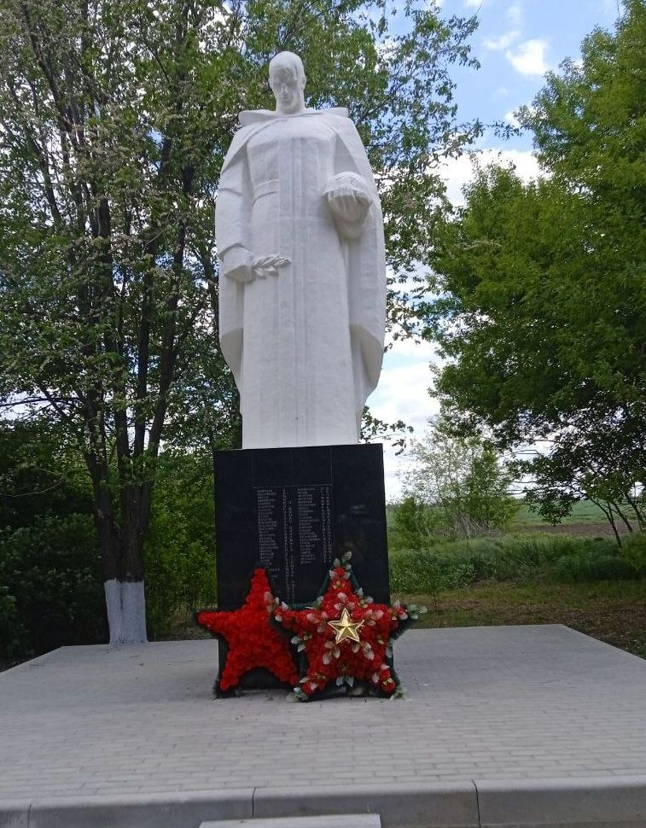

9.Схема ( координаты, в том числе ГЛОНАСС (GPS) расположения захоронения
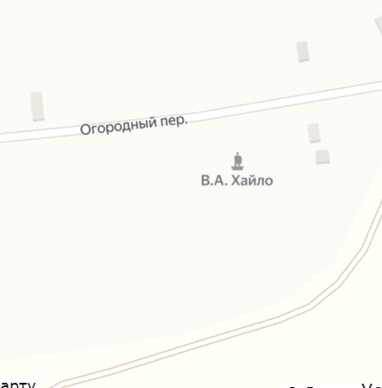

Координаты (ГЛОНАСС) места расположения захоронения : 47.629248, 38.963362 (наносится схема расположения ,ориентированная с юга на север относительно объектов местности ,с указанием подъездных путей к захоронению)
10. Дополнительная информация о захоронении
__________________________________________________________________________
11.Подписи заинтересованных должностных лиц
Представитель органа местного самоуправления, дипломатического представительства, (консульского учреждения) Российской Федерации, поставившего воинское захоронение на учет
Глава Администрации
Большекирсановского сельского поселения С.Василенко
__________________________________________________________________________
(должность , подпись, инициал имени, фамилия)
М.П.
«___»_____________2022г.

Представитель Министерства обороны Российской Федерации (военного комиссариата, представительства Министерства обороны Российской Федерации (по организации и ведению военно-мемориальной работы за рубежом)
Военный комиссар
Матвеево-Курганского и
Куйбышевского районов В.Степин

__________________________________________________________________________
(должность , подпись, инициал имени, фамилия)
М.П.
«___»_____________2022г.

